УРОКИ МУЖЕСТВА
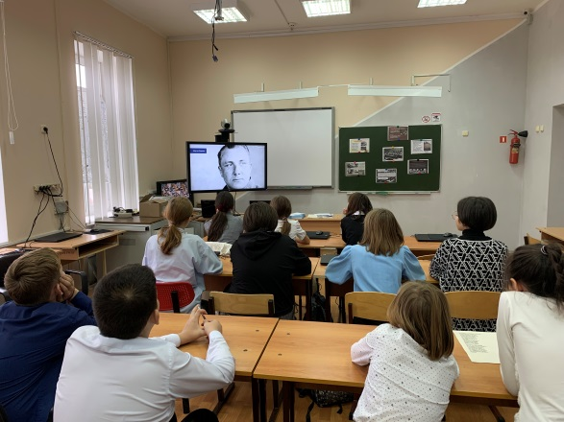 В апреле обучающиеся Сусатская СОШ просмотрели онлайн-уроки мужества гражданско-патриотической направленности, посвященные памятным датам и знаменательным событиям в истории региона, инициатором которого выступил Народный военно-исторический музейный комплекс Великой Отечественной войны «Самбекские высоты»

